УТВЕРЖДЕНЫ
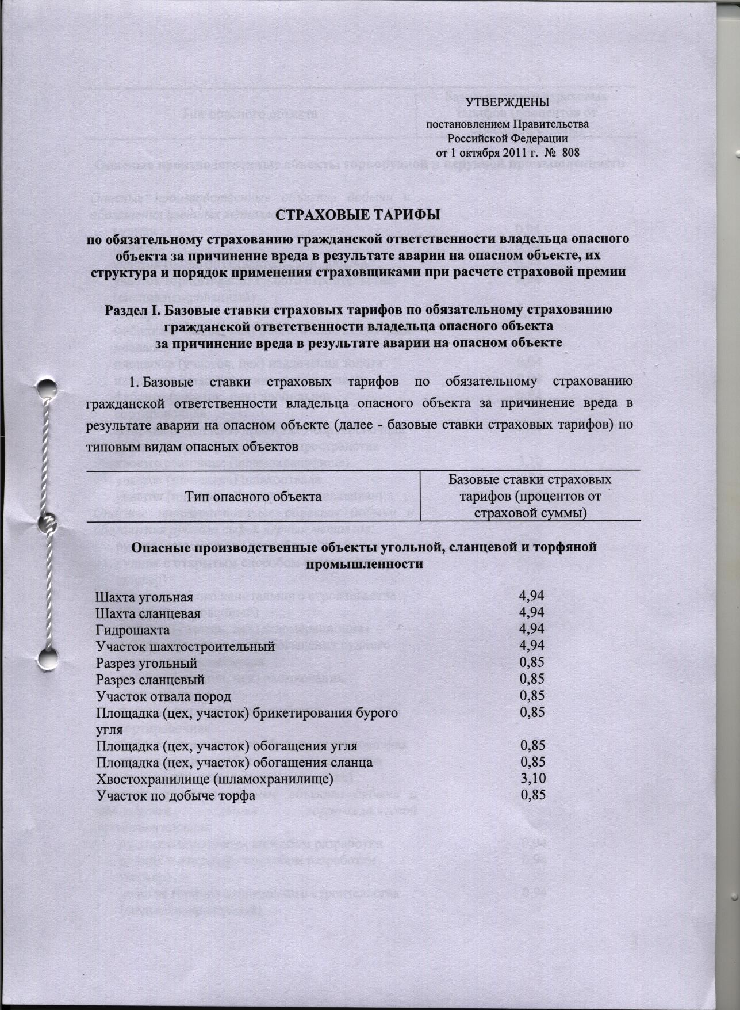
постановлением Правительства
Российской Федерации
от 1 октября 2011 г. № 808

СТРАХОВЫЕ ТАРИФЫ

по обязательному страхованию гражданской ответственности владельца опасного объекта за причинение вреда в результате аварии на опасном объекте, их структура и порядок применения страховщиками при расчете страховой премии

Раздел I. Базовые ставки страховых тарифов по обязательному страхованию гражданской ответственности владельца опасного объекта
за причинение вреда в результате аварии на опасном объекте

1. Базовые ставки страховых тарифов по обязательному страхованию гражданской ответственности владельца опасного объекта за причинение вреда в результате аварии на опасном объекте (далее - базовые ставки страховых тарифов) по типовым видам опасных объектов

Тип опасного объекта | Базовые ставки страховых тарифов (процентов от страховой суммы)
Опасные производственные объекты угольной, сланцевой и торфяной промышленности

Шахта угольная | 4,94
Шахта сланцевая | 4,94
Гидрошахта | 4,94
Участок шахтостроительный | 4,94
Разрез угольный | 0,85
Разрез сланцевый | 0,85
Участок отвала пород | 0,85
Площадка (цех, участок) брикетирования бурого угля | 0,85
Площадка (цех, участок) обогащения угля | 0,85
Площадка (цех, участок) обогащения сланца | 0,85
Хвостохранилище (шламохранилище) | 3,10
Участок по добыче торфа | 0,85
Опасные производственные объекты горнорудной и нерудной промышленности

Опасные производственные объекты добычи и обогащения цветных металлов и золота:
рудник | 0,94
прииск | 0,94
участок (полигон) старательской добычи | 0,94
участок горного капитального строительства (специализированный) | 0,94
карьер | 0,94
фабрика (участок, цех) обогатительная цветных металлов | 0,94
площадка (участок, цех) извлечения золота | 0,94
площадка (участок) глиноземного завода | 0,94
фабрика (участок, цех) дробильно-сортировочная | 0,94
фабрика (комплекс) дробильно-сортировочная для закладки выработанного пространства | 0,94
хвостохранилище (шламохранилище) | 3,10
участок (площадка) шлакоотвала | 0,94
участок (площадка) кучного выщелачивания | 0,94
Опасные производственные объекты добычи и обогащения рудного сырья черных металлов:
рудник с подземным способом разработки | 0,94
рудник с открытым способом разработки (карьер) | 0,94
участок горного капитального строительства (специализированный) | 0,94
фабрика (участок, цех) агломерационная | 0,94
фабрика (участок, цех) обогащения рудного сырья черных металлов | 0,94
фабрика (участок, цех) окомкования концентрата | 0,94
фабрика (участок, цех) дробильно-сортировочная | 0,94
фабрика (комплекс) дробильно-сортировочная для закладки выработанного пространства | 0,94
хвостохранилище (шламохранилище) | 3,10
Опасные производственные объекты добычи и обогащения сырья горно-химической промышленности:
рудник с подземным способом разработки | 0,94
рудник с открытым способом разработки (карьер) | 0,94
участок горного капитального строительства (специализированный) | 0,94
площадка (участок) солепромысла | 0,94
фабрика (участок, цех) обогащения горно-химического сырья | 0,94
фабрика (участок, цех) дробильно-сортировочная | 0,94
фабрика (комплекс) дробильно-сортировочная для закладки выработанного пространства | 0,94
хвостохранилище (шламохранилище) | 3,10
Опасные производственные объекты добычи и переработки сырья строительных материалов:
рудник | 0,94
карьер | 0,94
участок добычи сырья | 0,94
участок подготовки строительного сырья | 0,94
площадка (участок, цех) дробильно-сортировочная | 0,94
участок получения клинкера | 0,94
Опасные производственные объекты строительства подземных гидротехнических, транспортных и специальных сооружений:
участок гидротехнического строительства | 0,94
участок транспортного строительства | 0,94
участок специального строительства | 0,94
Опасные производственные объекты, размещенные в естественных подземных полостях или отработанных горных выработках:
объект, размещенный в отработанной горной выработке | 0,94
объект, размещенный в естественной подземной полости | 0,94
Опасные производственные объекты, на которых хранятся, получаются и используются взрывчатые вещества

Склад взрывчатых материалов | 1,96
Хранилище взрывчатых материалов в составе склада взрывчатых материалов | 1,96
Передвижной склад взрывчатых материалов | 1,96
Цех, участок, пункт изготовления (подготовки) взрывчатых материалов | 1,96
Площадка погрузки-разгрузки взрывчатых материалов | 1,96
Площадка (цех, участок) утилизации (переработки) взрывчатых материалов | 1,96
Полигон, испытательная площадка | 1,96
Опасные производственные объекты нефтегазодобывающего комплекса

Участок ведения буровых работ | 0,53
Цех (участок и т.п.) технического обслуживания установок для ремонта скважин | 0,53
Фонд скважин | определяется произведением 0,013 процента на количество скважин на объекте, но не может быть менее 0,02 процента и более 1,5 процента
Участок предварительной подготовки нефти | 0,53
Площадка дожимной насосной станции | 0,53
Пункт подготовки и сбора нефти | 0,53
Парк резервуарный (промысловый) | 0,53
Площадка станции компрессорной (промысловой) | 0,53
Участок комплексной подготовки газа | 0,53
Подземное хранилище газа | 0,53
Площадка (цех, установка) газоперерабатывающего завода | 0,53
Система промысловых (межпромысловых) трубопроводов куста (площади, месторождения) | 0,53
Платформа стационарная (морская) | 0,53
Площадка буровой установки (плавучая, включая буровые суда) | 0,53
Площадка морского нефтеналивного комплекса | 0,53
Опасные производственные объекты магистрального
трубопроводного транспорта

Участок магистрального газопровода | 0,31
Площадка компрессорной станции | 0,31
Автомобильная газонаполнительная компрессорная станция | 0,31
Станция газораспределительная | 0,31
Участок магистрального продуктопровода, нефтепровода, аммиакопровода | 0,31
Парк резервуарный магистрального продуктопровода, нефтепровода, аммиакопровода | 0,31
Площадка станции насосной магистрального продуктопровода, нефтепровода, аммиакопровода | 0,31
Площадка сливо-наливного терминала (эстакады) | 0,31
Опасные производственные объекты геологоразведочных и геофизических работ при разработке и разведке месторождений

Участок (партия) геолого-разведочных (геофизических) работ | 0,53
Опасные производственные объекты химической, нефтехимической и нефтеперерабатывающей промышленности, спецхимии, а также других взрывопожароопасных и вредных производств

Цех (участок, площадка) производства (установки) | 0,41
База товарно-сырьевая | 0,41
Продуктопровод | 0,41
Шламонакопитель (пруд-накопитель) | 0,41
Площадка воздухоразделительной установки | 0,41
Площадка установки получения (водорода, кислорода, азота и др.) | 0,41
Площадка установки по переработке нефти (газового конденсата) | 0,41
Площадка установки по переработке нефтешлама | 0,41
Площадка установки получения нефтебитумов методом окисления | 0,41
Объект спецхимии | 0,41
Склад сырьевой, полупродуктов, готовой продукции | 0,41
Опасные производственные объекты нефтепродуктообеспечения

Площадка нефтебазы (склада, парка, комплекса) по хранению и перевалке нефти и нефтепродуктов | 0,13
Склад горюче-смазочных материалов | 0,13
Группа резервуаров и сливо-наливных устройств | 0,13
Площадка автозаправочной станции (или многотопливной автозаправочной станции) | 0,13
Опасные производственные объекты систем водоподготовки

Склад хлора | 0,41
Площадка (цех, участок) подготовки воды | 0,41
Опасные производственные объекты пищевой
и масложировой промышленности

Аммиачно-холодильная установка | 0,19
Площадка (цех) маслоэкстракционного производства | 0,19
Площадка (цех) производства, хранения спирта | 0,19
Площадка (цех) производства рафинированного масла и дезодорации растительного масла | 0,19
Площадка (цех) производства гидрогенизации жиров | 0,19
Опасные производственные объекты газоснабжения

Опасные производственные объекты хранения сжиженных углеводородных газов:
база хранения (кустовая) | 0,20
станция газонаполнительная | 0,20
участки газопроводов | 0,20
пункт газонаполнительный | 0,20
установка баллонная групповая | 0,20
установка резервуарная | 0,20
станция газозаправочная (автомобильная) | 0,20
Опасные производственные объекты системы газораспределения природного углеводородного газа
сеть газоснабжения, в том числе межпоселковая | 0,20
Опасные производственные объекты газопотребления природного и сжиженного углеводородного газа:
система газопотребления предприятия | 0,20
система теплоснабжения | 0,20
Опасные производственные объекты тепло- и электроэнергетики, другие опасные производственные объекты, использующие оборудование, работающее под давлением более 0,07 МПа или при температуре нагрева воды более 115°C

Площадка главного корпуса теплоэлектроцентрали (государственной районной электростанции) | 4,05
Площадка подсобного хозяйства теплоэлектроцентрали (государственной районной электростанции) | 4,05
Топливное хозяйство теплоэлектроцентрали (государственной районной электростанции) | 4,05
Пиковые водогрейные котельные теплоэлектроцентрали (государственной районной электростанции) | 0,22
Котельная | 0,22
Группа котельных | 0,22
Участок трубопроводов теплосети | 0,22
Цех (участок, площадка) организации | 0,22
Площадка хранения мазутного топлива | 4,05
Площадка дизельной подстанции (с учетом резервного топлива) | 4,05
Опасные производственные объекты металлургической промышленности

Опасные производственные объекты производства черных металлов:
а) производство чугуна (площадка доменного цеха) | 2,06
б) производство стали и проката:
цех (участок) мартеновский | 2,06
цех (участок) конвертерный | 2,06
цех (участок) электросталеплавильный | 2,06
цех по производству проката | 2,06
цех по производству труб | 2,06
цех по производству металлизированных окатышей и брикетов | 2,06
цех сталепроволочного производства | 2,06
в) производство ферросплавов и огнеупоров (цех (участок) по производству ферросплавов) | 2,06
г) производство агломерата (цех (участок) агломерации) | 2,06
Опасные производственные объекты производства цветных металлов:
а) производство алюминия и магния, кристаллического кремния и электротермического силумина:
цех (участок) электролиза алюминия | 2,06
цех (участок) электролиза магния | 2,06
цех (участок) производства кристаллического кремния | 2,06
цех (участок) производства электротермического силумина | 2,06
цех (участок) производства глинозема | 2,06
б) производство меди, никеля и кобальта  (цех (участок) плавильный) | 2,06
в) производство титана:
цех (участок) по производству титана | 2,06
цех (участок) электролизный | 2,06
г) производство олова (цех (участок) по производству олова) | 2,06
д) производство сурьмы (цех (участок) по производству сурьмы) | 2,06
е) производство свинца, цинка, ртути, ванадия, германия, циркония, гафния и других редкоземельных материалов (цех (участок) по производству) | 2,06
ж) производство порошков и пудр из металлов и сплавов на их основе  (железа, алюминия, магния, олова и других металлов) (цех (участок) производства по получению порошков (пудр)) | 2,06
з) производство благородных металлов:
цех (участок) по производству | 2,06
участок, цех гидрометаллургического производства | 2,06
и) производство кислот (участок кислотного хозяйства) | 2,06
к) производство твердых сплавов и тугоплавких металлов (цех (участок) по производству) | 2,06
Опасные производственные объекты газового хозяйства, коксохимических и других производств:
площадка водородной станции | 2,06
площадка (участок) газового цеха | 2,06
участок газоочистной установки | 2,06
цех (участок) по производству люнкеритов и экзотермических смесей | 2,06
цех коксовый | 2,06
цех пекококсовый | 2,06
цех улавливания химических продуктов | 2,06
цех смолоперерабатывающий | 2,06
цех ректификации сырого бензола | 2,06
склад бензола | 2,06
цех (отделение) ректификации пиридиновых и хинолиновых оснований | 2,06
участок станции (установка) воздухоразделительной | 2,06
склад хлора | 0,41
склад аммиака | 0,41
аммиакопровод | 2,06
Опасные производственные объекты производства черных и цветных металлов (межотраслевые)

Цех (участок) литейный | 2,06
Опасные производственные объекты, использующие стационарно установленные грузоподъемные механизмы, эскалаторы, канатные дороги и фуникулеры

Краны и автоподъемники: | базовые ставки в зависимости от количества технических устройств приведены в пункте 2 раздела I настоящего документа
Лифты и эскалаторы | базовые ставки в зависимости от количества технических устройств приведены в пункте 2 раздела I настоящего документа
Канатная дорога | 0,49
Фуникулер | 0,49
Опасные производственные объекты хранения, переработки и использования растительного сырья

Отдельно стоящее приемно-отпускное устройство | 0,35
Элеватор | 0,35
Склад силосного типа | 0,35
Склад бестарного напольного хранения растительного сырья | 0,35
Склад бестарного хранения муки | 0,35
Механизированный склад бестарного напольного хранения | 0,35
Отделение (участок) растаривания, взвешивания, просеивания муки, размола сахарного песка | 0,35
Подготовительное (подработочное, дробильное) отделение | 0,35
Приемно-очистительная (сушильно-очистительная) башня | 0,35
Отдельно стоящий сушильный участок растительного сырья | 0,35
Солодовенный цех (участок) | 0,35
Цех (участок) по производству муки | 0,35
Цех (участок) по производству комбикормов (кормовых смесей) | 0,35
Цех (участок) по производству крупы | 0,35
Цех (участок) для предварительного дозирования и смешивания комбикормового сырья | 0,35
Цех (участок) гранулирования, брикетирования отрубей, комбикормов, кормовых смесей | 0,35
Цех (участок) агрегатных (блочно-модульных) установок по производству муки, крупы, комбикормов | 0,35
Кукурузообрабатывающий цех (участок) | 0,35
Семяобрабатывающий цех (участок) | 0,35
Цех (участок) по очистке и сортировке мягкой тары | 0,35
Цех (участок) производства древесной муки (древесных гранул), древесно-стружечных (древесно-волокнистых) плит, фанеры | 0,35
Цех (участок) по изготовлению изделий и деталей из древесины, древесно-стружечных (древесно-волокнистых) плит, фанеры | 0,35
Цех (участок) фасовочного отделения сахарного производства | 0,35
Цех (участок) производства порошка | 0,35
Цех (участок) подготовки табачного сырья | 0,35
Цех (участок) растаривания и сортировки растительного сырья | 0,35
Опасные производственные объекты, связанные
с транспортировкой опасных грузов

Участок транспортирования опасных веществ | 0,12
Участок промывки, пропарки, дегазации транспортных средств | 0,12
Опасные производственные объекты при добыче минеральных вод

Скважина минеральных вод | 0,35
Гидротехнические сооружения

Судоходные гидросооружения:
судоходные гидросооружения 1-го класса | 0,10
судоходные гидросооружения 2-го класса | 0,10
судоходные гидросооружения 3-го класса | 0,10
судоходные гидросооружения 4-го класса | 0,10
Несудоходные гидросооружения:
плотины | 0,10
здания гидроэлектростанций | 0,10
водосбросные сооружения | 0,10
водоспускные сооружения | 0,10
водовыпускные сооружения, туннели | 0,10
каналы | 0,10
насосные станции | 0,10
судоходные шлюзы, судоподъемники | 0,10
сооружения (дамбы), ограждающие хранилища жидких отходов промышленных и сельскохозяйственных организаций | 0,10
сооружения, предназначенные для защиты от наводнений, разрушений берегов и дна водохранилищ, рек | 0,10
гидроузел | 0,10

2. Базовые ставки страховых тарифов для множественных объектов, использующих стационарно установленные грузоподъемные механизмы, эскалаторы, канатные дороги и фуникулеры

 | Базовые ставки страховых тарифов в зависимости от количества технических устройств на объекте (процентов от страховой суммы)
 | 1 | 2 | 3 | 4 | 5 | 6 - 7 | 8 -  10 | 11 -  13 | 14 -  19 | 20 и более
Краны и автоподъемники (объект типа: площадка крана; участок механизации;  участок транспортный, гараж;  объекты, где используются подъемные сооружения) | 0,06 | 0,12 | 0,18 | 0,24 | 0,30 | 0,40 | 0,50 | 0,60 | 0,70 | 0,95

 | Базовые ставки страховых тарифов в зависимости от количества технических устройств на объекте (процентов от страховой суммы)
 | не  более 5 | 6 - 10 | 11 - 20 | 21 - 30 | 31 - 40 | 41 - 60 | 61 - 80 | 81 - 100 | 101 - 150 | 151 и более
Лифты и эскалаторы (объект типа: площадка, цех, участок;  жилищный фонд;  здание (комплекс зданий) административное;  дистанция метрополитена) | 0,05 | 0,10 | 0,18 | 0,29 | 0,40 | 0,60 | 0,77 | 1,10 | 1,30 | 1,50

Раздел II. Коэффициенты к базовым ставкам
страховых тарифов

1. Коэффициент к базовым ставкам страховых тарифов в зависимости от отсутствия или наличия страховых случаев устанавливается равным единице на период до 31 декабря 2016 г. включительно.
2. Коэффициент к базовым ставкам страховых тарифов в зависимости от уровня безопасности опасного объекта.
При расчете страховой премии по договору обязательного страхования страховщик вправе применять дополнительный понижающий коэффициент, устанавливаемый им исходя из уровня безопасности опасного объекта, в том числе с учетом соблюдения требований технической и пожарной безопасности при эксплуатации опасного объекта, готовности к предупреждению, локализации и ликвидации чрезвычайной ситуации, возникшей в результате аварии на опасном объекте.
Интервалы возможных значений коэффициента к базовым ставкам страховых тарифов в зависимости от уровня безопасности опасного объекта

Период действия | Интервал возможных значений
с 1 января 2012 г. до 31 декабря 2013 г. | 0,9 - 1
с 1 января 2014 г. до 31 декабря 2015 г. | 0,7 - 1
с 1 января 2016 г. | 0,6 - 1

3. Коэффициент к базовым ставкам страховых тарифов в зависимости от вреда, который может быть причинен в результате аварии на опасном объекте, и максимально возможного количества потерпевших устанавливается равным единице на период до 31 декабря 2014 г. включительно.

Раздел III. Структура страхового тарифа

 |  | процентов
Брутто-ставка (ставка страховой премии с единицы страховой суммы) |  | 100
Нетто-ставка (часть брутто-ставки, предназначенная для обеспечения текущих страховых выплат по договорам обязательного страхования) |  | 77
Резерв для финансирования компенсационных выплат |  | 3
Расходы на осуществление обязательного страхования гражданской ответственности владельца опасного объекта за причинение вреда в результате аварии на опасном объекте |  | 20

Раздел IV. Порядок применения страховых тарифов
страховщиками при определении страховой премии

Размер страховой премии, подлежащей уплате по договору обязательного страхования, определяется как произведение страховой суммы и страхового тарифа, полученного путем умножения базовой ставки страхового тарифа (раздел I настоящего документа) на значения коэффициента к базовым ставкам страховых тарифов в зависимости от отсутствия или наличия страховых случаев, коэффициента к базовым ставкам страховых тарифов в зависимости от уровня безопасности опасного объекта и коэффициента к базовым ставкам страховых тарифов в зависимости от вреда, который может быть причинен в результате аварии на опасном объекте, и максимально возможного количества потерпевших.



